【目的】
オッシロスコープの基本的な使用方法を学ぶ。
オッシロスコープで空気中の音波の波長を測定し、音速を求める。
オッシロスコープを用いてRC回路の交流特性について理解する。

【実験原理】
オシロスコープの基本的な働きは、入力電圧の瞬時値（その時間における電圧または電流の値のこと）をブラウン管上に変位として表示することである。これによって電気信号の時間変化を可視化し、周期的な信号であればその周期や振幅を測定することができる。また、複数の信号を同時に入力し、それらの間の周波数比や位相差なども測定できる。
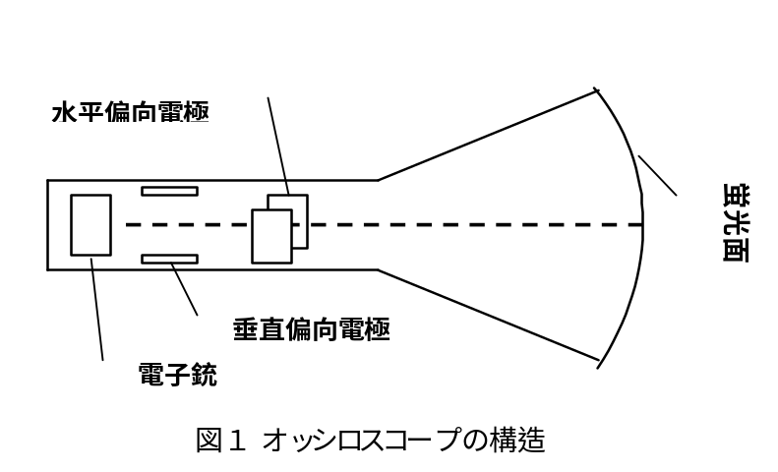
【実験装置】
オッシロスコープ、周波数発振器（ファンクション・ジェネレーター）、超音波送受信器（４０kHz）
金尺、ＲＣ回路

[装置について]
オッシロスコープについて

オッシロスコープは図１のように、表示部分であるブラウン管が最も本質的な部分である。ブラウン管は電子銃、偏向電極、蛍光面からなる。電子銃は、陰極から出た電子を一定速度まで加速し細いビーム状の電子流にする。電子流は2組の偏向電極の電界を通過した後、蛍光面に当たり輝点を生じる。2組の偏向電極の向きは直交しているので、輝点はそれぞれの電極に加えられた電圧に比例して水平方向（Ｘ軸方向）と鉛直方向（Ｙ軸方向）に独立に変位する。

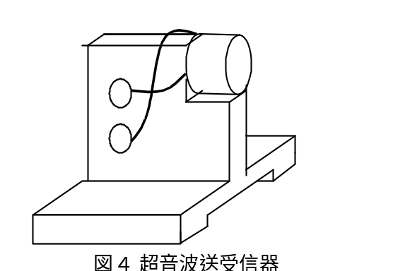
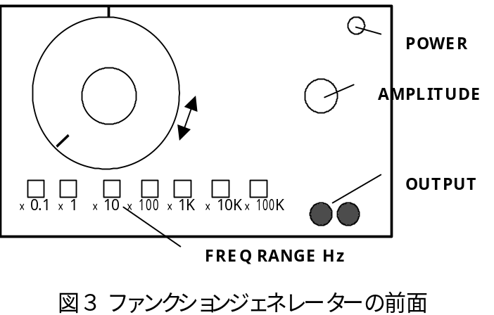
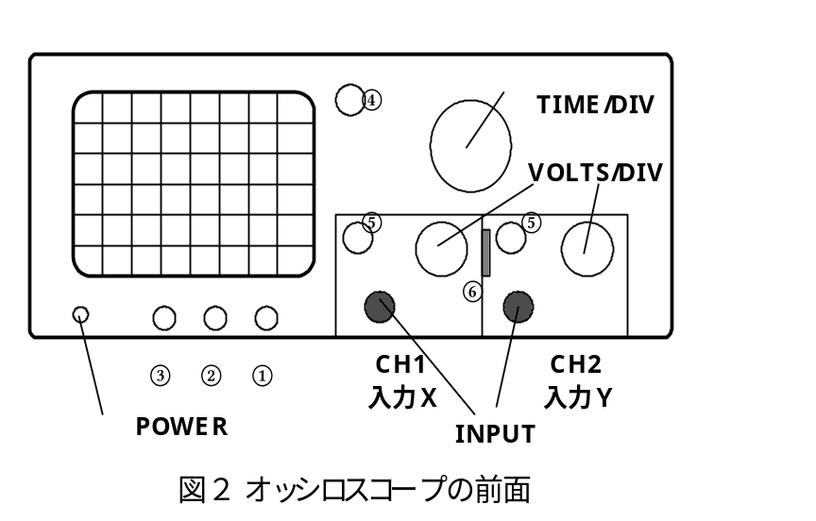
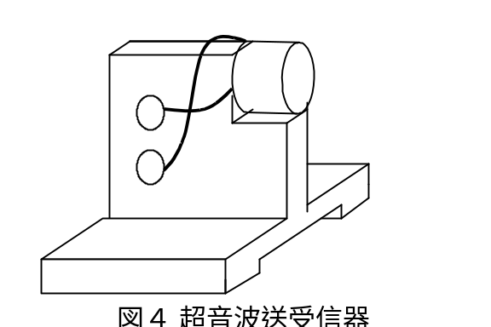
- 目盛照明調節
- 焦点調節
- 輝度調節
- 横位置調節
- 縦位置調節
- 垂直表示切替スイッチ

[オッシロスコープの主な使用法]

（１）時間掃引
時間tと共に直線的に変化する掃引電圧をX軸に加えると、輝点は水平方向に等速運動をする。したがって、時間的に変化する信号V(t)を同時にY軸に加えると、V(t)の図形が表示される。
信号波形が周期的な場合は、時間掃引を繰り返すことによって波形を継続的に表示することができる。しかし、掃引の周期が信号の周期と無関係だと、掃引毎に波形の位置が一定にならず、波形が移動して見える。
そこで波形を静止させるためには掃引の周期を信号の周期の整数倍にする必要がある。この操作を同期と言い、同期を取るためには掃引開始を波形の１周期内の同じ点にあわせればよい。

（２）X－Y動作
Y軸だけでなくX軸にも外部の信号を加える使い方をX－Y動作と言う。2つの信号をX軸とY軸に別々に加えると、両者の関係が図形になってブラウン管に表示される。両者の信号が正弦波のとき、ブラウン管にはリサージュ図形（Lissajous figure）が表示される。

【原理】
〈実験１ 音速の測定〉
送信器と受信器の間隔を変えていくと両者間電圧の波に位相差が生じ、オッシロスコープにリサージュ図形が現れる。位相差が2π、つまり１波長分変化すると同じ形のリサージュ図形が現れるから、この実験において送信器と受信器間隔Ｌを10で割れば波長を求めることができる。波長は周期の逆数だからｖを音速[m/s]、ｆを周波数[1/s]、λを波長[m]とすれば、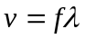より音速が求められる。

〈実験２ RC回路の交流特性〉
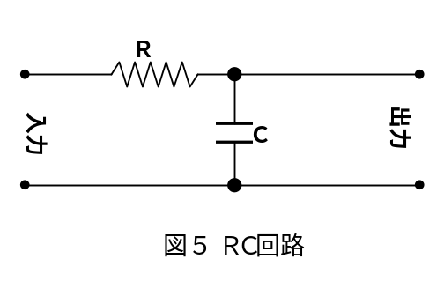図５のようなＲ(抵抗)、Ｃ(コンデンサー)からなる回路に正弦波
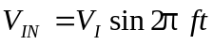 ①
を入力すると、定常になった後の出力も
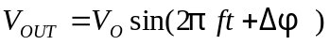 ②
の定常波となる。
なお、交流回路の理論から
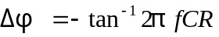 ③
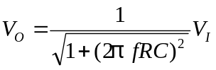 ④
で位相差Δφと振幅V0が求められる。またこのほかの方法として、位相差はリサージュ図形を用いて求めることが出来る。

[リサージュ図形による位相差Δφの求め方]
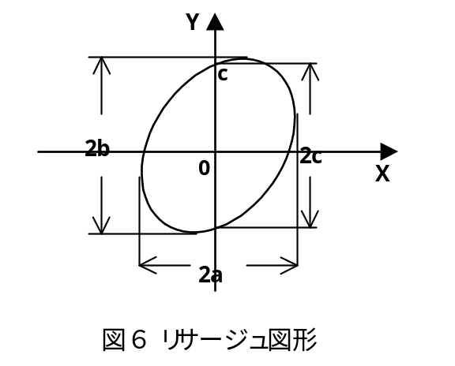
X軸、Y軸端子にそれぞれ
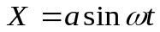 ⑤
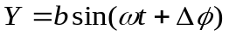 ⑥
を入力すると図６のようなリサージュ図形が得られる。図上の(0,c)点は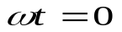またはπの点であるから
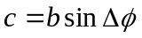 または 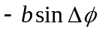
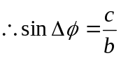 または 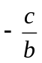 ⑦
これよりΔφを求められる。

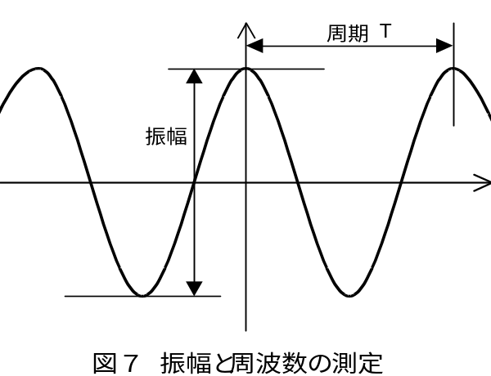[時間掃引モードによる振幅と周波数の測定方法]

まず、オッシロスコープの画面の１マス間をDIVISIONという。図２のオッシロスコープの様々なボタンの中で、TIME/DIVとVOLTS/DIVというボタンがあるが、前者が横軸１マスあたりの時間、後者が１マスあたりの電圧である。

つまり、図７中の振幅のマス目を数え、それにVOLTS/DIVボタンの値を掛ければ振幅[V]が求まる。また周波数は図７中の周期のマス目を数え、それにTIME/DIVボタンの値を掛ければ周期が求まるから、λ=1/Tより周期の逆数をとれば周波数を求めることができる。
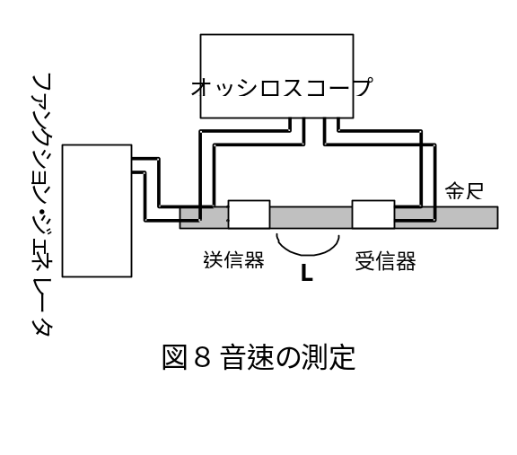
【実験操作】

実験1 音速の測定
- 超音波送受信器2つを図7のように配置し、それぞれ送信器をオッシロスコープとファンクション・ジェネレーターに、受信器をオッシロスコープに接続し、ファンクション・ジェネレーターを４０kHzにセットした。
（２） オッシロスコープの画面が図９の（a）になるように間隔Lを調節し、この状態から（ｂ）、（ｃ）、 （ｄ）、（ｃ）、（ｂ）を経て再び（a）の形になるまでを１回と数えて、これが10回目の時の送信器と受信器の間隔Lを測定した。

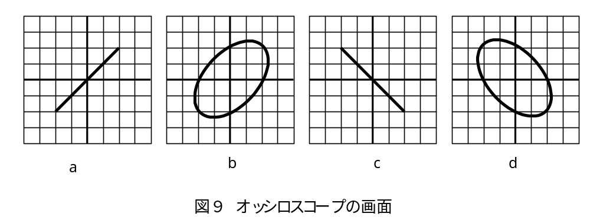

実験２ RC回路の交流特性

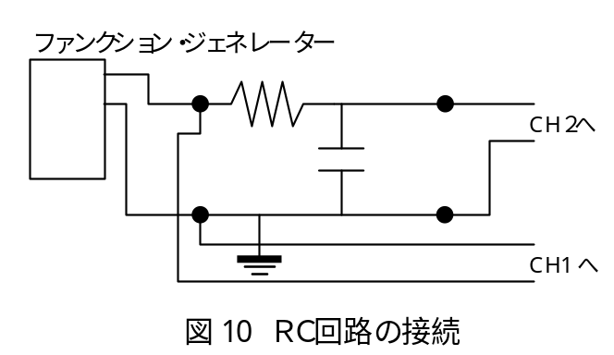（１） RC回路を図10のように、入力側をオッシロスコープのチャンネル１とファンクション・ジェネ レーターに、出力側をオッシロスコープに接続した。
- ファンクション・ジェネレーターの出力をある周波数に大体合わせ、オッシロスコープを時間掃引モードにして、垂直表示切替えスイッチをチャンネル1側にして入力波の周波数を正確に測定した。
- （2）の状態で振幅VI を測定した後、垂直表示切替えスイッチをチャンネル２側にして出力波の振幅VO を測定した。
- 次にX-Y動作モードにして、画面のリサージュ図形の２ｂ、２ｃ（図6参照）を測定した。
- （２）～（４）の操作を、周波数を変えて測定した。

【実験結果】

実験1音速の測定
周波数40KHzにおいて超音波送受信器の間隔Lを測定し、その結果より音速を求めると表1のようにまとめられる。

表1 音速の測定
測定回数 | L1（初期位置）[cm] | L2（移動後の位置）[cm] | L （=L2ーL1） [cm] | 波長λ [m] | 音速 v [m/s]
1 | 32.72 | 41.61 | 8.89 | 8.89E-03 | 356
2 | 31.43 | 40.45 | 9.02 | 9.02E-03 | 361
3 | 32.53 | 41.43 | 8.90 | 8.90E-03 | 356
4 | 31.66 | 40.51 | 8.85 | 8.85E-03 | 354
5 | 30.82 | 39.85 | 9.03 | 9.03E-03 | 361
6 | 30.58 | 39.59 | 9.01 | 9.01E-03 | 360
7 | 30.35 | 39.28 | 8.93 | 8.93E-03 | 357
8 | 30.47 | 39.33 | 8.86 | 8.86E-03 | 354
9 | 31.34 | 40.30 | 8.96 | 8.96E-03 | 358
10 | 32.56 | 41.55 | 8.99 | 8.99E-03 | 360
平均 |  |  |  |  | 357.8

この音速の測定値における誤差を求める式は次式で表せられる。
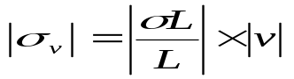 ⑧
つまり音速の誤差は間隔Ｌの誤差のみに影響されている。よって、Ｌの平均値の平均自乗誤差を求めると表2のようになる。
表2 間隔Ｌにおける平均値の平均自乗誤差の算出
Ｌ [cm] | 平均値[cm] | 残差[cm] | 残差の2乗[c㎡]
8.89 | 8.944 | 0.054 | 2.916E-03
9.02 | 8.944 | -0.076 | 5.776E-03
8.90 | 8.944 | 0.044 | 1.936E-03
8.85 | 8.944 | 0.094 | 8.836E-03
9.03 | 8.944 | -0.086 | 7.396E-03
9.01 | 8.944 | -0.066 | 4.356E-03
8.93 | 8.944 | 0.014 | 1.960E-04
8.86 | 8.944 | 0.084 | 7.056E-03
8.96 | 8.944 | -0.016 | 2.560E-04
8.99 | 8.944 | -0.046 | 2.116E-03
合計 |  |  | 4.084E-02

表2より
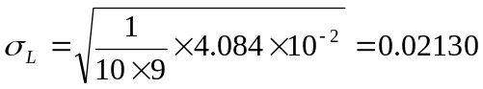 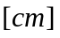 ⑨
よって検定公差（0.5ｍｍ）を考慮して 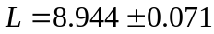 [cm] となる。

これを前項の⑧式に代入して
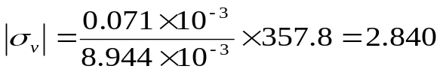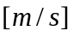 ⑩
以上より音速ｖ は
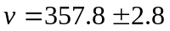 [m/s] と求まる。

実験２ RC回路の交流特性

ファンクション・ジェネレーターの出力の、おおよその周波数ｆ をオシロスコープで正確に測定したものと、入力波の振幅VI、 出力波の振幅VO 、リサージュ図形の２ｂ、２ｃ（図6参照）の関係は表3のようにまとめられる。
表3 ＲＣ回路の交流特性
f（おおよその値） [Hz] | f（正確な値） [Hz] | VI  [V] | VO  [V] | VO/VI | 2b [マス] | 2c [マス] | 位相差 Δφ [rad]
5000 | 4878 | 4.1 | 1.275 | 0.31 | 5.1 | 4.8 | 1.2E+00
4000 | 4000 | 4.1 | 1.575 | 0.38 | 6.2 | 5.8 | 1.2E+00
3000 | 2941 | 4.1 | 1.95 | 0.48 | 4.0 | 3.4 | 1.0E+00
2400 | 2381 | 4.1 | 2.35 | 0.57 | 4.6 | 3.8 | 9.7E-01
2000 | 2000 | 4.2 | 2.65 | 0.63 | 5.2 | 4.1 | 9.1E-01
1000 | 980.4 | 4.3 | 3.6 | 0.84 | 3.7 | 1.9 | 5.4E-01
900 | 877.2 | 4.3 | 3.7 | 0.86 | 3.8 | 1.8 | 4.9E-01
800 | 781.3 | 4.3 | 3.8 | 0.88 | 3.9 | 1.7 | 4.5E-01
700 | 694.4 | 4.3 | 3.9 | 0.91 | 4.0 | 1.6 | 4.1E-01
600 | 595.2 | 4.3 | 4.0 | 0.93 | 4.2 | 1.5 | 3.7E-01

この結果において、周波数と振幅比VO/VI の関係を表したのが図11のグラフであり、周波数と位相差Δφ の関係を表しているのが図12のグラフである。 （共に別紙）

【考察】

実験1音波の波長測定
そもそも音波というのは、発音体が振動して媒質中に起こる縦波のことであり、それにより空気中に縦波（疎密波）が生じて、これが鼓膜を振動させるので音として感じることができる。人間の耳に音として感じるのは振動数が20から20000程度のものであり、今回の実験で測定に用いた40KHz（振動数40000）のものは可聴音よりも高い音なので超音波といわれている。

ここでこの実験結果の精度を求めるために、実験当日（19℃）での音速の理論値を求めてみる。

一般に気体中を伝わる音の速さＶ波、その気体の圧力をＰとし、密度をｑ、気体の定圧比熱（Ｃｐ）と定容比熱（Ｃｖ）との比をγとすれば、次式で表される。
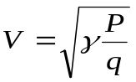 ⑪
０℃の空気のの密度（ｑ）は0.001293ｇ／ｃ㎡、１気圧（Ｐ）は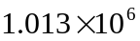dyn／ｃ㎡で、γは空気を二原子分子とみなすと1.4であるから⑪式に代入して(dynとは力の絶対単位であり１ｇのものに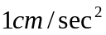の加速度を生じるような力)
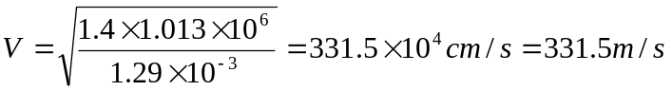 ⑫
０℃のときの圧力をＰ０、密度をｑ0とし、ｔ℃のときの圧力をＰ、密度をｑとすれば
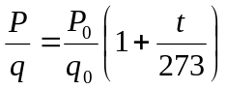 ⑬
であるから、ｔ0℃のときの音の速度は
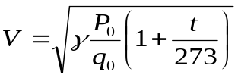 ⑭
ここでは０℃のときの音の速度であるから、これをＶ0とすると
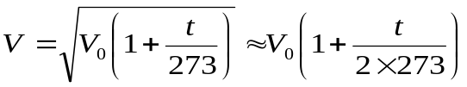 ⑮
Ｖ0の値は331.5m/sであるから⑮式に代入して
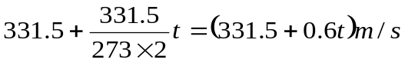 ⑯
ゆえにｔ℃の空気中における音の速度はV＝331.5＋0.6t より求めることができる。
よって、⑮式に室温19℃をいれて計算すると理論値は
V＝ 342.9 [m/s]
となる。
測定値は[m/s]であったから精度を求めると3.529～5.162%と求まる。

一般的に誤差というのは、測定に際して測定装置が測定対象に与える撹乱が０でないため不可避である。誤差を生じる要因は数多くあるが大きく分けると、次の４種類に分けられる。

- 測定原理の不完全さによるもの
- 計測器の構成や、動作の不完全さによるもの
- 測定環境、測定条件の変動によるもの
- 測定者のよるもの

今回の測定では10回も測定したのにかかわらず、かなり数値にずれがある。つまりこの誤差は系統的誤差であり、上の（２）、または（３）によるものが大きかったのだと考えられる。

誤差の生じた要因を考えてみると次のようなものが挙げられる。

- この実験を精度の悪い金尺で行なったこと。ずれが検定誤差の0.5ｍｍであっても、音速は2ｍ/sも変化してしまう。今回のこの実験ではレーザー変位計のような、精度の高い測定機器で行なった方がよいのである。
- 温度計の場所と、実験を行なった場所の違い。温度計は柱の上の方に掛かっているのに対し、実験を行なっていた場所は人間がいるためにその体温で暖められて、対流をおこし、天井の方にあった冷たい空気が下がってきていたことが考えられる。
- 教室の湿度の影響。音は湿度が増すと、ぞの速度を増す。つまり人間の存在、例えば人間の吐く息などでも音速は変化する。
の式においてγの値は、空気が1.4、水蒸気が1.33でありあまり差はないが、 密度は22.4ｌについて0℃ 1気圧下では空気が28.9ｇ、水蒸気が１８ｇとなるため音速Ｖが大きくなるのである。
- 金尺と超音波発信・受信器の溝の間にゆとりがあったため、発信･受信器と金尺とのなす角度がぴったり垂直ではなかったために、目盛りを読んだ部分がずれていた可能性もある。
- 風の影響。音波の速度は風の影響を受け、音の進行方向と風の方向が同方向のとき 音の速度＝（静止した空気の音速）＋（風の速さ）また、音の進行方向と風の方向が反対方向のとき 音の速度＝（静止した空気の音速）－（風の速さ）の関係が成り立つ。
- 測定した音波が他の波（例えば声など）によって干渉を受けたこと。測定に用いた超音波もやはり波であるため干渉を受ける。

実験２ RC回路の交流特性

ここで実験によって求めた振幅比と位相差を3項③、④式より求めたそれぞれの理論値と比較すると表４のようにまとめられる。
表４ 測定値と理論値の比較
周波数 f [Hz] | VO/VI （測定値） | VO/VI （理論値） | 位相差 Δφ （測定値） [rad] | 位相差 Δφ （理論値） [rad]
4878 | 0.31 | 0.31 | 1.2E+00 | 1.3E+00
4000 | 0.38 | 0.37 | 1.2E+00 | 1.2E+00
2941 | 0.48 | 0.48 | 1.0E+00 | 1.1E+00
2381 | 0.57 | 0.56 | 9.7E-01 | 9.8E-01
2000 | 0.63 | 0.62 | 9.1E-01 | 9.0E-01
980.4 | 0.84 | 0.85 | 5.4E-01 | 5.5E-01
877.2 | 0.86 | 0.88 | 4.9E-01 | 5.0E-01
781.3 | 0.88 | 0.90 | 4.5E-01 | 4.6E-01
694.4 | 0.91 | 0.92 | 4.1E-01 | 4.1E-01
595.2 | 0.93 | 0.94 | 3.7E-01 | 3.6E-01

微妙ではあるが、誤差が生じている。そこで振幅比と位相差の実験精度を求めてみると、振幅比 0～2.7％、位相差 0～9.1％と求まる。つまり一見、結果を見ると正確な測定結果が求まったと考えられるが、実験精度にかなりばらつきがある事が分かる。
この誤差が生じた要因を実験1の時と同様に考えてみると、次のようなことが考えられる。

- オッシロスコープ表示部の目盛の精度が悪かったこと。オッシロスコープの画面の最小目盛りは0.2マスであり、したがって0.1マスまでしか目測で読取ることができなかったのである。またこの測定による有効数字は2桁であるため、どんなに正確な周波数を求めても、求める値の有効数字も2桁になっているのである。
- 振幅やリサージュ図形の幅を測定するときにオッシロスコープに表示される曲線には、幅があるのでどこから測定するかによって測定値は異なってくる。つまり位相差の大きさ、または小ささに対して正弦波を描く曲線(光線)が太く、あいまいな測定になってしまったのである。
- オッシロスコープを接続したことによって生じる内部抵抗の影響。
- コードやプラグなどの接触の問題。

『課題 RC回路について －積分回路について－』

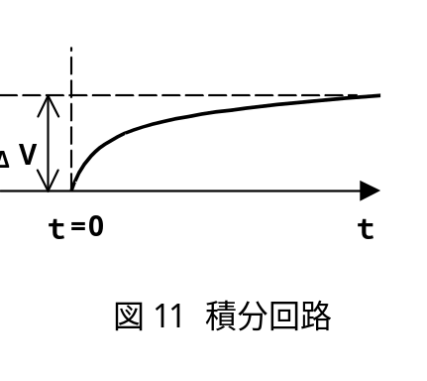今回の実験2で用いたような、回路は積分回路とも呼ばれている。積分回路とは入力端子に加えた波形が時間に対して積分された波形となって出力端子に現れる回路のことでコンデンサーの両端の電圧はコンデンサーの充電電流の時間積分に比例する。コンデンサーに蓄えられる電気量が十分小さく、コンデンサー両端の電圧が入力電圧ＶIに比べて無視できるほど小さい場合には、抵抗Ｒに流れる電流はＶＩに比例する。したがって、コンデンサー両端に生じる電圧ＶＯはＶＩの時間積分に比例する。時刻t＝０にＶＩが0から一定値ΔVになったとすると、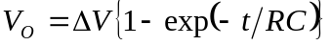となる（図11）。これよりｔ≫ＲＣの範囲では、ＶＯはＶＩの積分に比例していることが分かる。実用回路では演算増幅器や電界効果トランジスターと組みあわせて信号の換算に用いられている。
【参考文献】
『物理実験事典』：池本義夫編、講談社、1985
『物理学辞典』：物理学辞典編集委員会編、培風館、1992
『物理精義』：近藤一二著、三省堂、1960

【感想】
今回の実験では実験装置が結構複雑であり、その調節を自分で行なわなければならず、戸惑ってしまいました。オッシロスコープは良く聞く名前でしたが、使うのはこれが始めてでした。これからの実験では実験書をよく予習してから実験に望むように努力したいと思います。レポートについては、徐々には慣れてきましたが、あまりよい出来とはいえません。ただ書くのにはだいぶ苦労しました。

【謝辞】
実験の説明を丁寧にして下さった吉岡さん、ありがとうございました。

